كالنقش على الحجر
بقلم الاستاذ المساعد الدكتورة سوزان سليم
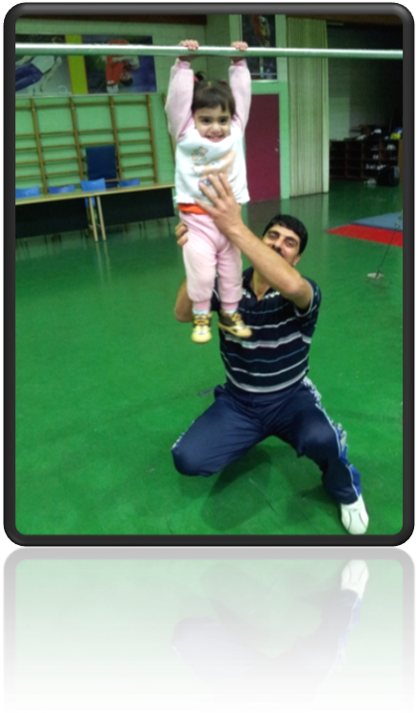
(التعلم في الصغر كالنقش على الحجر)مقولة نرددها دائما ً ، ولكن القليل من يحاول أن يستثمر هذه الحكمة العظيمة فالنقش على الحجر هي مهمة صعبة وليس من السهولة أن تنقش على حجر ، لكن أن أثر هذا النقش سيبقى واضحا ً ثابتا ً ،وقد شُبِّه التعلم في الصغر بعملية النقش على الحجر ، إذ إن عملية التعلم في مراحلة الطفولة المبكرة هي ليست عملية سهلة كما يتصورها البعض لكن أهميتها تكمن في ثبات هذا التعلم فهو كمن ينقش على حجر ويحفر في الصخر .
وتتفق هذه الحكمة مع قوانين التعلم لثورندايك الذي له اسهامات في نظريات التعلم الترابطية ومن أهمها :
- قانون الاستعداد.
- قانون التدريب والممارسة .
- قانون الأثر.
د.أياد صالح مع ابنته في قاعة الجمناستك

فقانون الاستعدادLaw of Readiness هو حالة التهيؤ العامة للفرد ،والاستعداد أمرا ضروريا ً لإنجاز أي عمل مهما كان نوعه ، وبالتالي يعمل على إشباع حالة الرضا والارتياح عند الفرد.
ولقانون الاستعداد ثلاث خصائص رئيسية الأولى إن هناك نزعة دافعية تؤهل العضو لأداء بعض الاستجابات للحصول على شيء ما ، كنزعة الطفل لأداء سلسلة من الحركات للوصول إلى لعبة ما ، أما الخاصية الثانية فهي تشير إلى تعزيز النزعات الاستجابية الأولى عند أدائها ويحدث ذلك عندما لا يوجد ما يعوق وصول الطفل إلى اللعبة ،اما الخاصية الثالثة فتشير إلى إثارة الإرهاق أو الإشباع إذ يشعر الطفل بالانزعاج والضيق في حالة إجباره على أداء تلك الاستجابات إذا كان تعبا ً ، فالطفلة في الصورة أعلاه في حالة فرح ومتعه في تعلقها على جهاز العقلة في الجمناستك ولكن إذا ما طالت الفترة فستنزعج من التعلق بالتأكيد.
ولابد أن يكون هناك استعداد ونضج بدني وعقلي ونفسي للفرد ، فلا يمكن تعليم الطفل مهارة مركبة أو معقدة إلا إذا كان مستعدا ً لها وراغبا ً فيها ولديه النضج والخبرة الكافية ، فلا يمكن تعليم طفل السادسة مثلا ًخطط اللعب في كرة القدم أو السلة وذلك لعدم نضجه العقلي ،كما إن التدرج ضروري في التعلم فلا يمكن تعليم الطفل الغطس قبل تعلمه السباحة .
إنَّ الإسراع في تعلم الطفل المهارات الحركية قبل أن يتوفر لديه الاستعداد الكامل والرغبة الكافية والنضج قد يؤدي إلى اكتساب ردود فعل سلبية ، وقد تؤدي إلى الفشل والإحباط .
نستنتج مما سبق إنّه ليس من الصواب إجبار الطفل أو دفعه للاشتراك في الأنشطة التنافسية في المراحل الأولى من عمره ، وينصح دائما ً أن يمارس الطفل النشاط المحبب إلى نفسه ،في حال توفر الرغبة والاستعداد لممارسة النشاط ، وان تكون الممارسة من أجل المرح وقضاء وقت ممتع وسعيد.
أما قانون التدريب والممارسة Law of Exercise فيشير إلى تقوية الرابط بين المثير والاستجابة ، فيمكن للطفل تعلم المهارة التعليمية الجديدة عن طريق الممارسة والتدريب وهذا القانون على قسمين:
- الممارسة : تقوية الارتباط نتيجة التدريب وما يتبعها من استجابات ايجابية تسهم في تقويتها.
- الإهمال :إضعاف الارتباط نتيجة عدم التدريب والممارسة وبالتالي توقف أو تأخر عملية التعلم.
أما قانون الأثر Law of Effect :فيشير إلى إنَّ هناك رابط معين قابل للتعديل بين موقف معين وتلبية خاصة ، ويزداد هذا الرابط قوة إذا كان مصحوبا ً برضى ، والعكس صحيح . فهذا القانون ينص على الأثر الناجم عن خبرات النجاح والفشل ، فمثلا ً نرى إنَّ الطفل يُقبِل على التعلم الحركي إذا ما ارتبط ذلك بالخبرات الإيجابية السارة كالنجاح في الأداء والحصول على دعم نفسي وتقدير من المربي والأسرة والأصدقاء ، أما إذا ارتبط أداؤه بالخبرات السلبية فإن ذلك يعمل على إضعاف الرابطة ، وقد ينعدم تكرار تلك الاستجابة .
إن لكل طفل ذكرياته المحفورة في مذكرات طفولته البريئة لذا ينبغي على المدربين والمربين مساعدة الأطفال على الإحساس بالرضا عند أدائهم لأي استجابة صحيحة ، والسعي لإزالة الشعور بعدم الرضا والاستياء عند الفشل بقدر الإمكان ، حتى لايؤدي ذلك إلى الإحباط ، ويجب أن نضع في عين الاعتبار أن تعلم المهارات الحركية يعتمد إلى حد كبير على التفنن في استخدام المعلم للثواب والعقاب ..
ولا ننسى أنَّ التعلم في الصغر كالنقش على الحجر.
أ.م.د سوزان سليم داود
27/2/2012

